Wraps met tonijnsalade
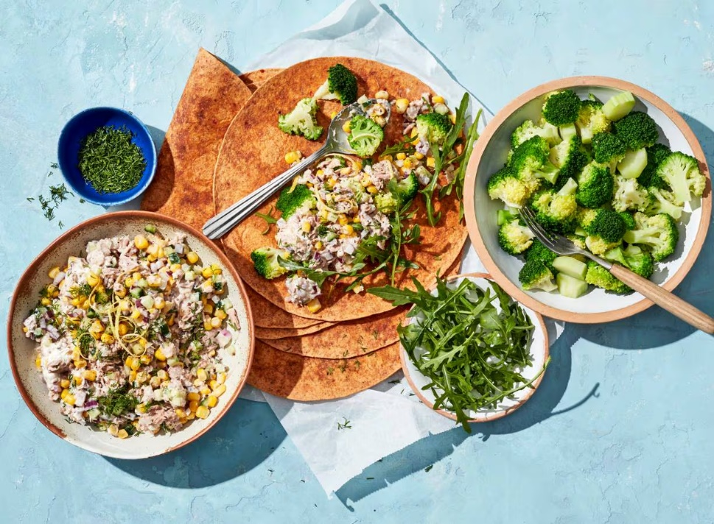

Ingrediënten: Aantal personen 4
- 500 broccoli 1 citroen
- 7.5 g verse dille of peterselie 100 g zuivelspread naturel
- 320 g tonijnstukken in water 340 g maiskorrels
- 1 rode ui ½ komkommer
- 8volkoren wortelwraps 40 g rucola

Aan de slag:
Snijd de broccoli in roosjes van 2 cm en de stronk in plakjes van 1 cm. Kook in 3-4 min. beetgaar. Giet af en spoel onder koud stromend water. Boen ondertussen de citroen schoon, rasp de gele schil en pers de vrucht uit. Snijd de dille fijn. Meng de zuivelspread met de dille, de citroenrasp en 3 el citroensap.
Laat de tonijn uitlekken. Spoel de mais onder koud stromend water en laat uitlekken. Snipper de rode ui en snijd de komkommer in blokjes van 0.5 cm. Meng de tonijn, mais, rode ui en komkommer door het zuivelspreadmengsel en breng op smaak met peper en eventueel zout. Verwarm de tortilla’s volgens de aanwijzingen op de verpakking. Serveer de tonijnsalade, broccoli, rucola en tortilla’s apart en laat iedereen zijn eigen wraps maken.

